人教版九年级数学下册第二十六章《反比例函数——反比例函数》同步检测6附答案
一、选择题（每题3分，共30分）
1．下列函数，①y=2x，②y=x，③y=x⁻¹，④y=是反比例函数的个数有（ ）．
A．0个 B．1个 C．2个 D．3个[来源:学科网]
2．反比例函数y=的图象位于（ ）
A．第一、二象限 B．第一、三象限 C．第二、三象限 D．第二、四象限
3．已知矩形的面积为10，则它的长y与宽x之间的关系用图象表示大致为（ ）
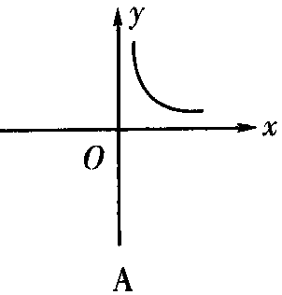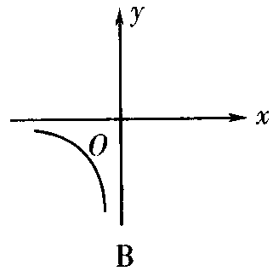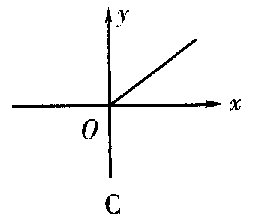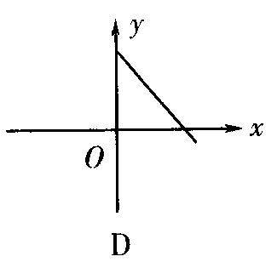
4．已知关于x的函数y=k（x+1）和y=-（k≠0）它们在同一坐标系中的大致图象是（ ）．
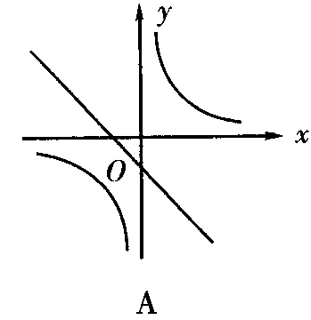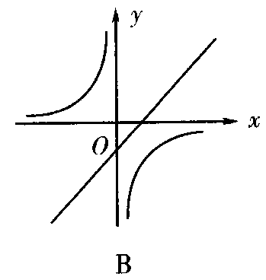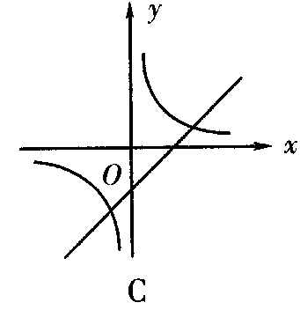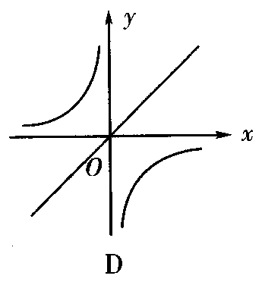
5．已知点（3，1）是双曲线y=（k≠0）上一点，则下列各点中在该图象上的点是（ ）．
A．（，-9） B．（3，1） C．（-1，3） D．（6，-）
6．某气球充满一定质量的气体后，当温度不变时，气球内的气体的气压P（kPa）是气体体积V（m³）的反比例函数，其图象如图所示，当气球内的气压大于140kPa时，气球将爆炸，为了安全起见，气体体积应（ ）．
A．不大于m³ B．不小于m³ C．不大于m³ D．不小于m³
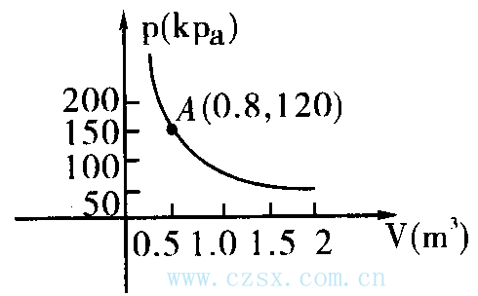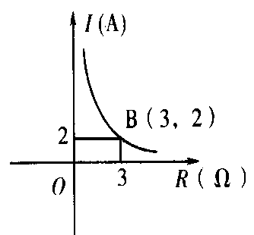
(第6题) (第7题)
7．某闭合电路中，电源电压为定值，电流I（A）与电阻R（Ω）成反比例，如右图所表示的是该电路中电流I与电阻R之间的函数关系的图象，则用电阻R表示电流I的函数解析式为（ ）．
A．I= B．I=- C．I= D．I=
8．函数y=与函数y=x的图象在同一平面直角坐标系内的交点个数是（ ）．
A．1个 B．2个 C．3个 D．0个
9．若函数y=（m+2）^{|m|-3}是反比例函数，则m的值是（ ）．
A．2 B．-2 C．±2 D．×2
10．已知点A（-3，y₁），B（-2，y₂），C（3，y₃）都在反比例函数y=的图象上，则（ ）．
A．y₁<y₂<y₃ B．y₃<y₂<y₁ C．y₃<y₁<y₂ D．y₂<y₁<y₃
二、填空题（每题3分，共27分）
11．一个反比例函数y=（k≠0）的图象经过点P（-2，-1），则该反比例函数的解析式是________．
12．已知关于x的一次函数y=kx+1和反比例函数y=的图象都经过点（2，m），则一次函数的解析式是________．
13．一批零件300个，一个工人每小时做15个，用关系式表示人数x与完成任务所需的时间y之间的函数关系式为________．
14．正比例函数y=x与反比例函数y=的图象相交于A、C两点，AB⊥x轴于B，CD⊥x轴于D，如图所示，则四边形ABCD的为_______．
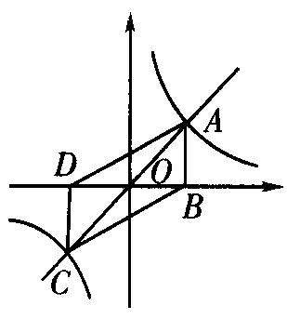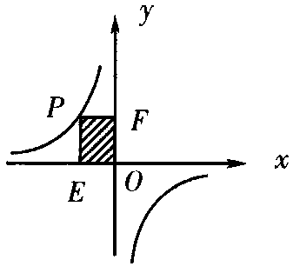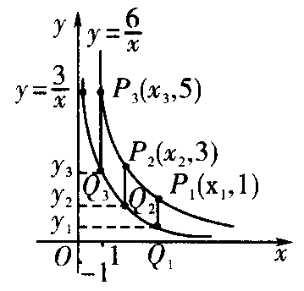
(第14题) (第15题) (第19题)
15．如图，P是反比例函数图象在第二象限上的一点，且矩形PEOF的面积为8，则反比例函数的表达式是_________．
16．反比例函数y=的图象每一象限内，y随x的增大而增大，则n=_______．
17．已知一次函数y=3x+m与反比例函数y=的图象有两个交点，当m=_____时，有一个交点的纵坐标为6．
18．若一次函数y=x+b与反比例函数y=图象，在第二象限内有两个交点，则k______0，b_______0，（用“>”、“<”、“＝”填空）
19．两个反比例函数y=，y=在第一象限内的图象如图所示，点P₁，P₂，P₃……P₂₀₀₅，在反比例函数y=的图象上，它们的横坐标分别是x₁，x₂，x₃，…x₂₀₀₅，纵坐标分别是1，3，5……，共2005年连续奇数，过点P₁，P₂，P₃，…，P₂₀₀₅分别作y轴的平行线与y=的图象交点依次是Q₁（x₁，y₁），Q₂（x₂，y₂），Q₃（x₃，y₃），…，Q₂₀₀₅（x₂₀₀₅，y₂₀₀₅），则y₂₀₀₅=________．
三、不定项选择题（每题4分，共8分，错选一项得0分，对而不全酌情给分）
20．当>0时，两个函数值y，一个随x增大而增大，另一个随x的增大而减小的是（ ）．[来[来源:学科网]
A．y=3x与y= B．y=-3x与y=
C．y=-2x+6与y= D．y=3x-15与y=-
21．在y=的图象中，阴影部分面积为1的有（ ）．
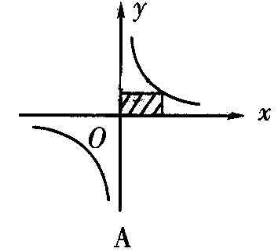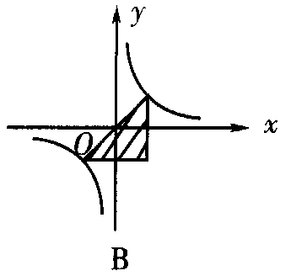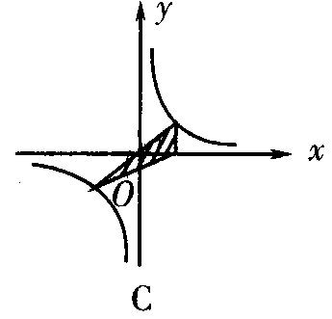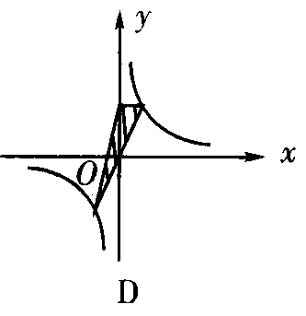
四、计算题．
22．（8分）如图，已知一次函数y=kx+b（k≠0）的图象与x轴、y轴分别交于A、B两点，且与反比例函数y=（m≠0）的图象在第一象限交于C点，CD垂直于x轴，垂足为D，若OA=OB=OD=1．
（1）求点A、B、D的坐标;（2）求一次函数和反比例函数的解析式．
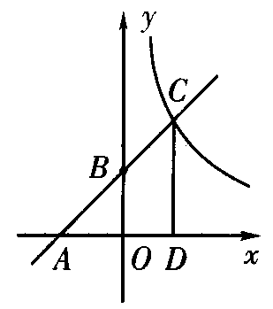

23．（10分）如图，已知点A（4，m），B（-1，n）在反比例函数y=的图象上，直线AB分别与x轴，y轴相交于C、D两点，
（1）求直线AB的解析式．（2）C、D两点坐标．（3）S_{△AOC}：S_{△BOD}是多少？
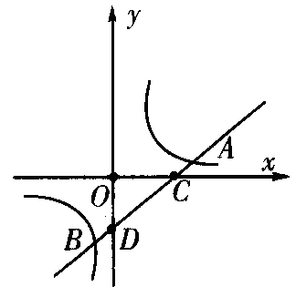

[来源:Z.xx.k.Com]
24．（11分）已知y=y₁-y₂，y₁与成正比例，y与x成反比例，且当x=1时，y=-14，x=4时，y=3．
求（1）y与x之间的函数关系式．
（2）自变量x的取值范围．
（3）当x=时，y的值．[来源:学科网ZXXK]

[来源:学科网ZXXK]

25．（12分）如图，一次函数y=kx+b的图象与反比例函数y=的图象交于A、B两点．
（1）利用图中的条件，求反比例函数和一次函数的解析式．
（2）根据图象写出使一次函数的值大于反比例函数的值的x的取值范围．
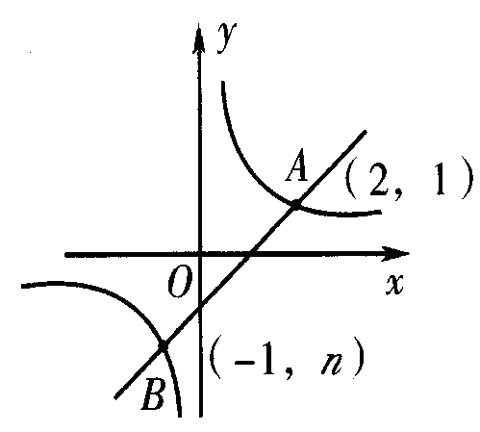
26．（14分）如图，双曲线y=在第一象限的一支上有一点C（1，5），过点C的直线y=kx+b（k>0）与x轴交于点A（a，0）．
（1）求点A的横坐标a与k的函数关系式（不写自变量取值范围）．
（2）当该直线与双曲线在第一象限的另一个交点D的横坐标是9时，求△COA的面积．
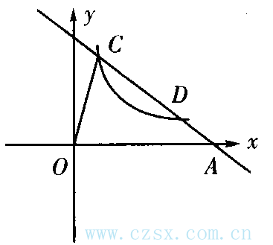

答案:
1．B 2．D 3．A 4．A 5．B 6．B 7．A 8．B 9．A 10．D
11．y= 12．y=x+1 13．y= 14．2 15．y=-
16．n=-3 17．m=5 18．<，> 19．2004．5 20．A、B 21．A、C、D
22．解：（1）∵OA=OB=OD=1，
∴点A、B、D的坐标分别为A（-1，0），B（0，1），D（1，0）．
（2）∵点AB在一次函数y=kx+b（k≠0）的图象上，
∴ 解得
∴一次函数的解析式为y=x+1，
∵点C在一次函数y=x+1的图象上，且CD⊥x轴，
∴C点的坐标为（1，2），
又∵点C在反比例函数y=（m≠0）的图象上，
∴m=2，∴反比例函数的解析式为y=．
23．（1）y=2x-6；（2）C（3，0），D（0，-6）；（3）S_{△AOC}：S_{△BOD}=1：1．
24．（1）y=2- 提示：设y=k₁- ，再代入求k₁，k₂的值．
（2）自变量x取值范围是x>0．
（3）当x=时，y=2-16²=255．
25．解：（1）由图中条件可知，双曲线经过点A（2，1）
∴1=，∴m=2，∴反比例函数的解析式为y=．
又点B也在双曲线上，∴n==-2，∴点B的坐标为（-1，-2）．
∵直线y=kx+b经过点A、B．
∴ 解得 ∴一次函数的解析式为y=x-1．
（2）根据图象可知，一次函数的图象在反比例函数的图象的上方时，一次函数的值大于反比例函数的值，即x>2或-1<x<0．
26．解：（1）∵点C（1，5）在直线y=-kx+b上，∴5=-k+b，
又∵点A（a，0）也在直线y=-kx+b上，∴-ak+b=0，∴b=ak
将b=ak代入5=-k+a中得5=-k+ak，∴a=+1．
（2）由于D点是反比例函数的图象与直线的交点
∴ ∵ak=5+k，∴y=-8k+5 ③
将①代入③得：=-8k+5，∴k=，a=10．
∴A（10，0），又知（1，5），∴S_{△COA}=×10×5=25．

ww.bcjy123.com/tiku/
来源：www.bcjy123.com/tiku/

